105年桃園市運動會-市長盃自由車錦標賽競賽規程
一、主 旨：為培植市內優秀體育自由車選手。提倡全民自由車運動風
氣，建立市內自由車運動競賽分級制度，以培養優秀選
手、加強實力，提高自由車運動水準。
二、指導單位：桃園市政府
三、主辦單位：桃園市政府體育局
四、承辦單位：桃園市體育會自由車委員會
五、協辦單位：桃園市體育會、桃園市政府警察局暨轄區各分局、新北
市政府警察局暨轄區各分局、經濟部水利署北區水資源
局、復興區公所、介壽國小、元智大學體育室、功學社
單車股份有限公司
六、比賽日期：105年7月2日 (星期六)。
上午05:00報到及檢錄 ; 06:00鳴笛比賽
七、比賽路線：石門水庫→康莊路(台4線)→崁津大橋→往三峽台3 線
（武嶺橋）→明德高中前50公尺右轉→南(台7乙線)右
轉→三民→角板山仁愛停車場(全長約42km)。
起點：石門水庫坪林收費站大門口出發。
頒獎：介壽國小(桃園市復興區中正路33號)
八、參賽對象：歡迎全國13歲以上對自由車運動有興趣者，個人或組隊
參加。
九、活動流程：
05：00 各隊領隊及選手報到、檢錄，
領取比賽號碼貼紙、晶片、紀念衫。
05：50 比賽隊伍集合完畢，恭請 長官、貴賓致詞。
06：00 鳴笛出發 (視報名人數分梯次出發) 。
07：30 頒獎。為免完賽選手過於久候，當各組錄取成績確定
時，將立即頒獎。
09：00 終點關門
10：30 活動結束
11：00 場地復原
1. | 個人報到：請參加者憑身份證明文件(身份證或健保卡)，進行報到並領取活動相關物品。
2. | 團體報到：團體報名參加者，由團體聯絡人憑個人的身份證明文件(身份證或健保卡)，統一領取全團體的活動相關物品。

十、比賽組別：
1.國中組：13-15歲，民國90-92年(含)出生者。
2.M16組：16-19歲，民國86-89年(含)出生者。
3.M20組：20-24歲，民國81-85年(含)出生者。
4.M25組：25-29歲，民國76-80年(含)出生者。
5.M30組：30-34歲，民國71-75年(含)出生者。
6.M35組：35-39歲，民國66-70年(含)出生者。
7.M40組：40-44歲，民國61-65年(含)出生者。
8.M45組：45-49歲，民國56-60年(含)出生者。
9.M50組：50-54歲，民國51-55年(含)出生者。
10.M55組：55歲以上，民國50年(含)以前出生者。
11.女子組：限民國92年(含)以前出生者。
12.活力警察組：年齡不限，限警消人員。不限車種
13.超級組：限90年以前出生者，體重90公斤以上，不限車種
14.鋼管車組：限90年(含)以前出生者，限鋼管車架不限前叉。
十一、報名辦法：
1.報名日期：即日起至6月6日截止；不受理臨時報名。
2.一律採網路報名：網路報名可選擇個人報名/團體報名。報名網
址：伊貝特（http://www.bao-ming.com/）。
3.繳費方式:
7-ELEVEn 超商 ibon 繳費流程(須自付手續費) 取得一個i-bon繳費代碼→憑此一代碼至全國7-11超商門市→i-bon機器螢幕點選『繳費』→選擇『代碼輸入』→輸入您的繳費代碼『五碼英文字母+12碼數字，例如: LAF+AA000000123456 (共計17碼)』→選取及確認您的『繳費項目及資訊』→『確認，列印繳費單』→憑繳費單於全國7-11超商門市臨櫃繳費→報名完成。
4.報名費：每人600元 (10萬醫療險＋晶片租借費＋號碼貼紙＋紀
念衫＋礦泉水＋完成成績證書)。本賽會採用晶片計時，報名後因
個人因素無法參加者，視同棄權，恕不退費。
十二、獎 勵：
(一)各組報名人數未達15人頒發前三名。
(二)達15人各組錄取前六名，前三名頒發獎狀、獎盃，四、五、
六名頒發獎牌。
★獎狀發給依「桃園市市立各級學校及幼兒園教職員獎懲要點」
辦理。達5隊(人)以上者，獎第一名；達6隊(人)以上者，
獎前二名；達7隊(人)以上者，獎前三名。獎狀由市政府核
定頒發後，本會立即寄達。
(三)賽程於3小時內完成者，將發給完成成績證書 (現場領取)。
(四)各組第一名獲頒「冠軍衫」。
(五)公路車組最高榮譽總排名第一名，獲頒「登山王衫」
十三、器材及服裝：
1.比賽車輛須前後均有完整煞車裝置，配戴自行車安全帽，否則不
得參加比賽。
2.須穿著自由車運動服裝、運動鞋、須戴安全頭盔(不得使用皮條帽)。
十四、申訴辦法：
1.程序應由單位領隊或教練，於賽後30分鐘內簽字以書面向大會審
判委員會正式提出，並以審判委員會之判決為終決，提出申訴書，
同時繳交保證金新台幣貳仟元，申訴不成時，沒收其保證金充作
大會基金。
2.不得當場質詢裁判，以維競賽之進行。
十五、注意事項：
1.本賽事使用晶片系統處理選手成績，所有選手成績以晶片成績為
準，晶片未依規定裝置或遺失將不給予成績，請選手妥善裝置保
管。
2.夾帶他人晶片為犯規作弊行為同時也嚴重干擾終點成績作業，若有
發生夾帶晶片情事，同時取消夾帶晶片者及被夾帶晶片者之成績。
3.晶片、號碼貼紙，請依規定黏貼固定，未依規定導致裁判無法辨識，
一律取消成績，不得異議。
4.號碼貼紙、晶片、紀念衫比賽當天於報到時領取，不另行寄發。
5.得獎者請務必參加頒獎，未克參加頒獎者可請人代領，賽後不另
行補發獎項。
6.公路賽交通管制隨主集團實施單向動態管制，嚴禁參賽者跨越雙黃
線逆向騎乘，如發生意外由選手自行負責。
7.請攜帶健保卡、個人藥品及禦寒衣物。
★ 8.特別注意—保險公司的競賽除外條款：自由車競賽並不在大會的
保險範圍內(保險公司不受理)，請參賽選手自行投保。倘若於活
動中發生任何意外，依照保險契約辦理，無其他異議。
9.為防止意外凡身體不適者請勿參加，身體狀況如高血壓、心血管疾
病、心臟病、糖尿病、癲癇症、氣喘等，有上列疾病者，不適合參
加本賽事活動，亦不在保險範圍內。
10.本活動將安排緊急醫療救護車巡迴待命即時救助。活動過程如遇緊
急意外事故，請就近向工作人員或裁判通報。
11.本活動原則上風雨無阻，如遇不可抗力事件或天災，主辦單位得視
情節決定取消或擇期舉行，詳細請注意網站「桃園市政府體育局
最新消息」及「伊貝特報名網」公告，本會不另行通知。如因改期
而致無法參加者，所繳交之報名費，主辦單位將扣除已代辦或支出
費用後，將餘額退回。
十六、比賽聲明：本人（或本團體）已詳細閱讀本活動之競賽規程，並同
意大會於本活動之安排，亦了解比賽所需承受之風險，自願參加比
賽方進行報名，競賽中若發生任何意外，本人（或本團體）及家屬
願意承擔比賽期間所發生之個人意外風險責任，並保證本人（或本
團體成員皆）身心健康。倘若於活動中發生任何意外，本人（或本
團體）願負全責，一切責任與主辦單位無關。本人（或本團體）於
參加活動中所有影片或照片之肖像權，亦將提供主辦單位無償使用
於相關之宣傳活動上。
十七、報名即表示同意「比賽聲明」之內容，受託代理報名人應予轉知
報名人。
十八、規 則：本比賽按照最新修訂之自由車規則，除此之外依據主
辦單位安全考量之需求本會得增列其他條款。
十九、本規程如有未盡事宜得隨時修正公佈之。

未滿18歲需附監護人同意書
同意參加切結書
茲同意_____________報名參加 貴單位105年7月2日「105年桃園市運動會-市長盃自由車錦標賽」謹聲明參加人身心狀況均佳，並無不宜參加此項活動之疾病，本人完全同意被監護人參加活動，於活動中若發生意外事件，其後果本人完全負責，與主辦單位無關。
謹此切結 此致
桃園市體育會自由車委員會 存執
立切結書人： 年 月 日
電話：
與被監護人關係：

(1).路線全圖

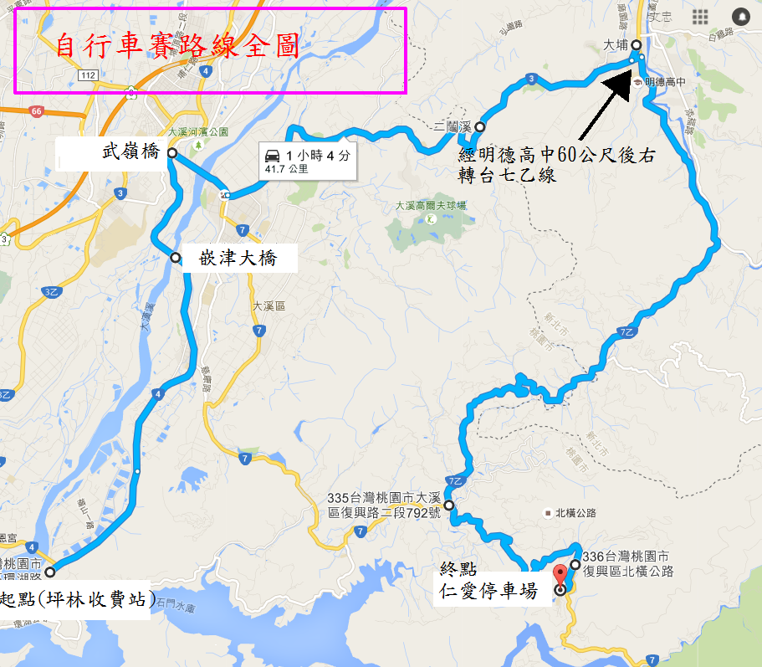

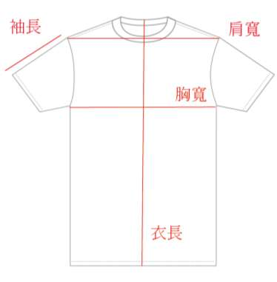

單位:公分±5%
尺寸 | XS | S | M | L | XL | 2L | 3L
胸寬(半圈) | 43 | 46 | 50 | 52 | 55 | 58 | 61
肩 | 36 | 38 | 41 | 44 | 47 | 49 | 52
衣長 | 58.5 | 61.5 | 64.5 | 68.5 | 71.5 | 73.5 | 75.5
袖長 | 20.5 | 20.5 | 22.5 | 23.5 | 23.5 | 25.5 | 25.5

